**经济学院党史学习教育  
工作简报**

第期

|  |  |  |
| --- | --- | --- |
| 中国人民大学经济学院政治经济学博士班第二联合党支部 |  | 2021年5月31日 |

【支部在行动】

本周政治经济学博士班第二联合党支部党史学习教育以完成日常例行的规定动作为主，主要内容包括以下两项。

**1、政治经济学博士班第二联合党支部组织召开向袁隆平同志、吴孟超同志学习大会**

5月26日中午，政治经济学博士班第二联合党支部于明德主楼0305开展向袁隆平同志、吴孟超同志学习大会。会上，全体成员举行默哀仪式，与会人员集体肃立，默哀一分钟，表达对袁隆平同志、吴孟超同志的深切哀悼。随后，李佩洁老师就支部开展本次大会作出具体指导。党支部书记王声啸播放了纪念袁隆平同志和吴孟超同志的视频材料。质朴的话语、坚定的眼神和崇高的信仰熠熠生辉，令不少同志热泪盈眶。随后由各小组的代表向支部分享本小组的学习成果。最后，经济学院第七届先锋促进会会长刘宇楷作总结发言。大会在庄严的《国际歌》中落下帷幕。此次学习意义深远，激励着支部成员要从杰出科学家身上汲取力量，矢志创新、攻坚克难、开拓进取，向着第二个百年奋斗目标、中华民族伟大复兴的中国梦奋勇前进！

**2、政治经济学博士班第二联合党支部组织学习“首都百万师生同上一堂党史课”网络公开课第八讲**

5月26日下午，政治经济学博士班第二联合党支部成员积极参与“首都百万师生同上一堂党史课”系列线上讲座并以党小组为单位进行学习分享。本次讲座的授课老师是党史学习教育中央宣讲团成员、中央党史和文献研究院原院务委员、研究员张树军。张老师讲授的主题是延安整风与延安精神。支部成员通过线上观看讲座并就相关学习感悟进行探讨学习。共有17位党员按时提交规定的学习照片。

**3、政治经济学博士班第二联合党支部推进党史学习材料的日常学习进程**

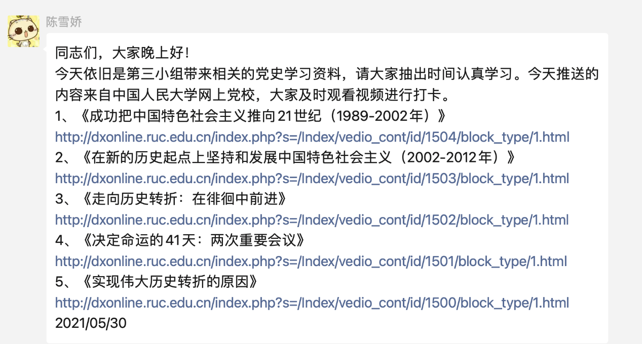根据经济学院党委设立的本学期党史学习教育计划安排，政治经济学博士班第二联合党支部以党小组为单位组织开展支部对于每周材料学习计划的推进。本周由第三小组牵头学习相关内容。本周学习内容为《成功把中国特色社会主义推向21世纪（1989-2002年》、《在新的历史起点上坚持和发展中国特色社会主义（2002-2012年）》、《走向历史转折：在徘徊中前进》、《决定命运的41天：两次重要会议》和《实现伟大历史转折的原因》。第三小组成员为大家提供了丰富学习资源，包括视频和图片等。第三党小组相关同志做了学习心得的文字版分享。